GE Abdeckplatte aus Edelstahl, zu Urinalsteuerung

Geberit

Eigenschaften

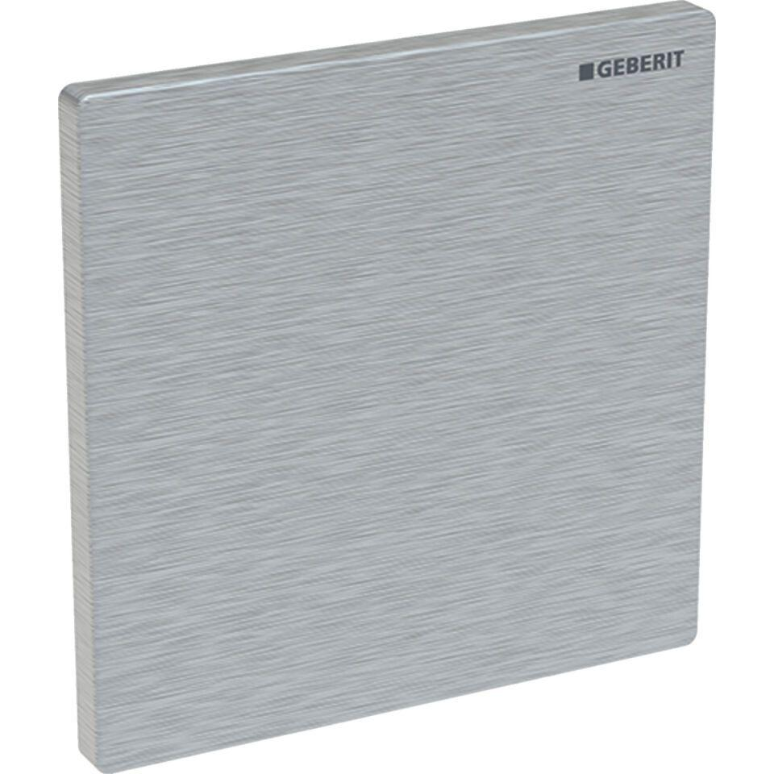

GTIN:

4025416530541

HAN:

116069FW1